ODGOJNO – OBRAZOVNO PODRUČJE: IZOBRAZBA U OBAVLJANJU POSLOVA
ZADATAK: NA CRTEŽ BORA ZALIJEPITE IZEZANE KVADRATIĆE PAPIRA I DOBIT ĆETE MOZAIK SLIKU BORA!
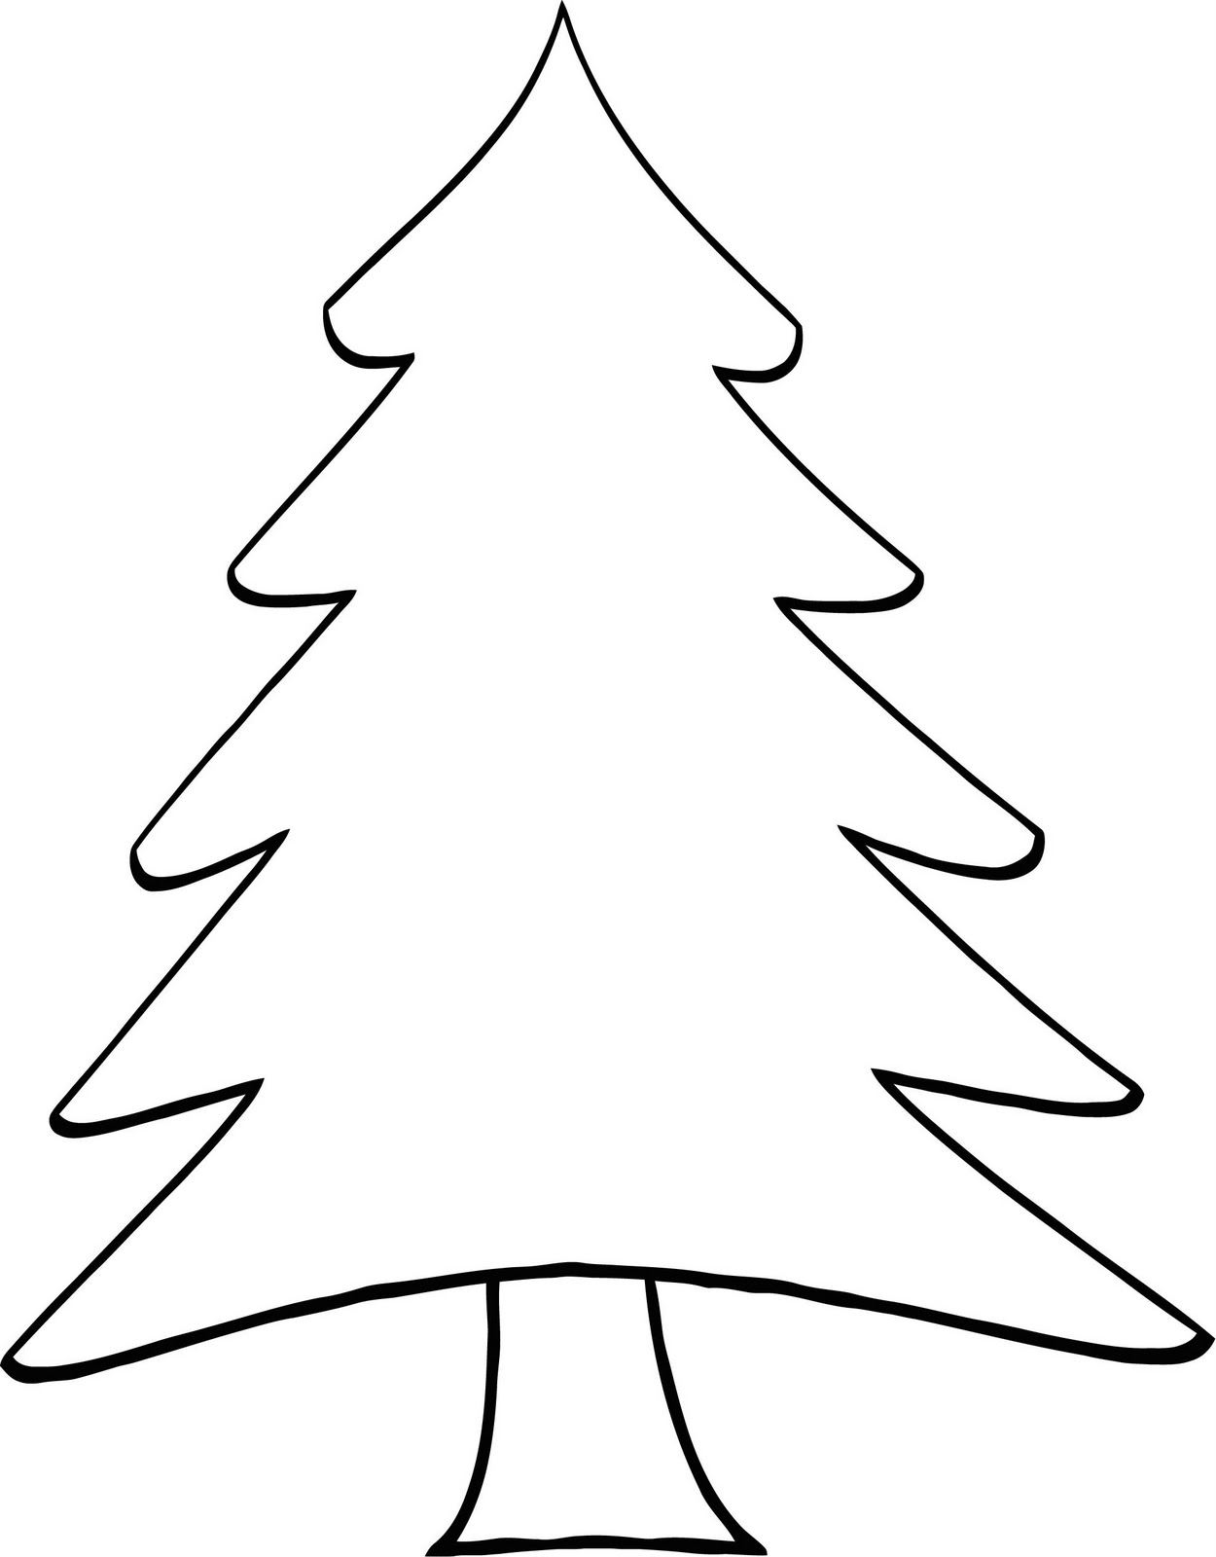

* Slika je uzeta s internetskih stranica:
https://jf-staeulalia.pt/img/other/55/collection-pine-tree-outline-8.jpg

